PROCESO
GESTIÓN DOCUMENTAL
Versión 1
22/09/2016

INSTRUCTIVO DE FOLIACIÓN


INTRODUCCIÓN

La foliación en documentos de archivo es imprescindible en los procesos de organización archivística. Tiene dos finalidades principales:
- controlar la cantidad de folios de una unidad de conservación dada (carpeta, legajo, etc.) y
- controlar la calidad, entendida esta última como respeto al principio de orden original y la conservación de la integridad de la unidad documental o unidad archivística.
En tanto se cumplan estas finalidades, la foliación es el respaldo técnico y legal de la gestión administrativa.

En tanto permite ubicar y localizar de manera puntual un documento, la foliación es necesaria para diligenciar diferentes instrumentos de control (inventarios, formatos de control de préstamos, TRD, TVD) y de consulta (inventarios, guías, catálogos).

De otra parte, la foliación es requisito ineludible para las transferencias tanto primarias (archivo de gestión al archivo central) como secundario (archivo central al archivo histórico).

RECOMENDACIONES

- Realice foliación de documentos solamente luego de realizar la ordenación de estos (Ver: Procedimiento de Organización de Archivos de Gestión) al interior del expediente y para aquellos documentos que de conformidad con la Tabla de Retención Documental – TRD pasarán del Archivo de Gestión al Archivo Central para ser custodiados y conservados.
- Tenga a mano y utilice siempre lápiz de mina negra No. 2 y borrador de nata.
- En lo posible no utilice esfero para realizar la foliación, ya que las sustancias que componen la tinta a futuro manchan los documentos.
- Si necesita borrar un número de folio porque no quedó claro realice esta actividad con cuidado, para evitar que el documento se rompa por la fuerza ejercida al momento de borrar.

Definiciones:

- Folio: Hoja.
- Foliar: Acción de numerar hojas.
- Foliación: “Acto de enumerar los folios solo por su cara recta” // “Operación incluida en los trabajos de ordenación que consiste en numerar correlativamente todos los folios de cada unidad documental”.
- Folio recto: Primera cara de un folio, la que se numera.
- Folio vuelto: Segunda cara de un folio, la cual no se numera.
- Página: Lo escrito o impreso en una cara
- Paginar: Acción de numerar páginas.
- Como se puede advertir, foliar no es lo mismo que paginar, pues no solo son términos diferentes sino también conceptos distintos. Para efectos de numeración en archivos, este documento se refiere única y exclusivamente a foliación, la cual ratifica la ordenación.

Requisitos:

- La documentación que va a ser objeto de foliación debe estar previamente clasificada. La de las oficinas se encontrará relacionada en la Tabla de Retención Documental (TRD). En fondos acumulados, se foliará la documentación que por Tabla de Valoración Documental (TVD) sea objeto de conservación en Archivo Central o Archivo Histórico, al igual que aquella que va a ser reproducida en otros soportes.
- La documentación que va a ser objeto de foliación debe estar previamente ordenada. La ubicación correcta de los documentos es aquella que respeta el principio de orden original, es decir, que esté de acuerdo con los trámites que dieron lugar a su producción. El orden original más común es el orden cronológico. El número uno (1) corresponde al primer folio del documento que dio inicio al trámite en consecuencia corresponde a la fecha más antigua.
- La documentación que va a ser objeto de foliación debe estar depurada. La depuración consiste en el retiro de duplicados idénticos, folios en blanco y documentos de apoyo en los archivos de gestión o de oficina. En fondos acumulados, se hará igualmente depuración.
- Se deben foliar todas y cada una de las unidades documentales de una serie. En el caso de series documentales simples (acuerdos, decretos, circulares, resoluciones) la foliación se ejecutará de manera independiente por carpeta, tomo o legajo. En el caso de series documentales complejas (contratos, historias laborales, investigaciones disciplinarias, procesos jurídicos), cada uno de sus expedientes tendrá una sola foliación de manera continua y si tal expediente se encuentra repartido en más de una unidad de conservación (carpeta), la foliación se ejecutará de forma tal que la segunda será la continuación de la primera.

Materiales:

- La foliación debe efectuarse utilizando lápiz de mina negra y blanda, tipo HB o B. Otra alternativa –cuando sea absolutamente indispensable- es el uso de bolígrafo (esfero) de tinta negra insoluble, pero el uso de este elemento dificulta corregir una foliación mal ejecutada.

- No se debe foliar con lápiz de mina roja ya que este color no es capturado, en la mayoría de los casos, por las máquinas reprográficas.

Procedimiento:

- Se debe numerar de manera consecutiva, es decir, sin omitir ni repetir números.
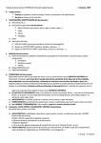
1
2
3
4
5
La ordenación de los documentos al interior del expediente debe ser tipo libro respetando la secuencia propia del trámite, la foliación iniciará en el primer documento que se encuentra al abrir el expediente, es decir el documento más antiguo.

- No se debe foliar utilizando números con el suplemento A, B, C, o bis.
Ejemplo: 1, 1 – a, 1 – b, 1 – c 2 para realizar la foliación de los documentos.

- Se debe escribir el número en la esquina superior derecha de la cara recta del folio en el mismo sentido del texto del documento.

1
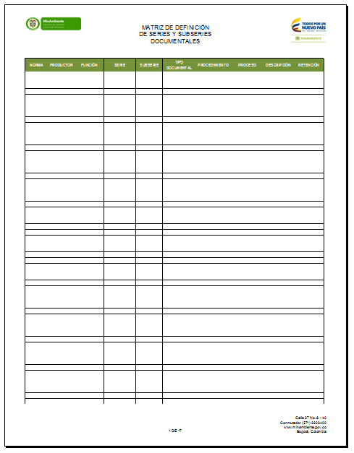 | 1  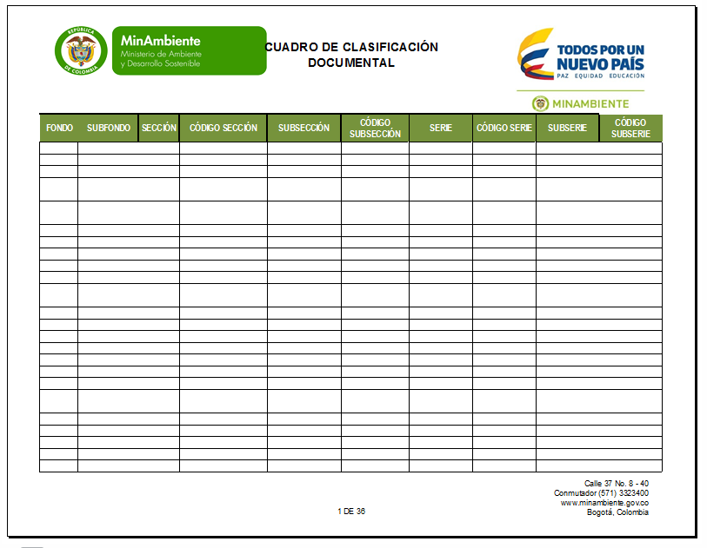
- Se debe escribir el número de manera legible y sin enmendaduras sobre un espacio en blanco, y sin alterar membretes, sellos, textos o numeraciones originales.
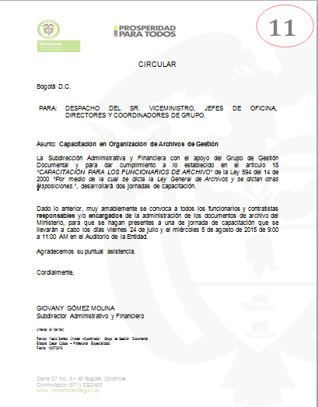

- No se debe escribir con trazo fuerte porque se puede causar daño irreversible al soporte papel.

- No se deben foliar las pastas ni las hojas-guarda en blanco.

- Los planos, mapas, dibujos, etc., que se encuentren tendrán el número de folio consecutivo que les corresponde, aun cuando estén plegados. En el área de notas del instrumento de control o de consulta se debe dejar constancia de las características del documento foliado: tamaño, colores, título, asunto, fechas y otros datos que se consideren pertinentes. Si se opta por separar este material se dejará constancia mediante un testigo de su lugar de destino y en este se indicará la procedencia. Esto es lo que se denomina cruce de referencia.

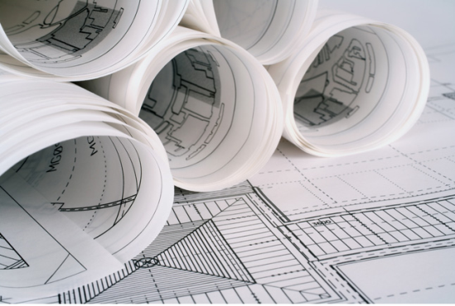

- Los anexos impresos (folletos, boletines, periódicos, revistas.) que se encuentren se numerarán como un solo folio. En el área de notas del instrumento de control o de consulta se debe dejar constancia de título, año y número total de páginas. Si se opta por separar este material se hará el correspondiente cruce de referencia.

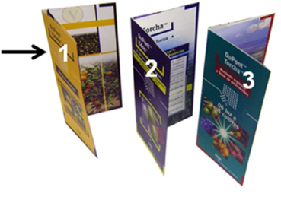

- Cuando se encuentren varios documentos de formato pequeño adheridos a una hoja, a ésta se le escribirá su respectivo número de folio, dejando en el área de notas del instrumento de control o de consulta las características del documento foliado: cantidad de documentos adheridos, título, asunto y fecha de los mismos. (Para adherir documentos o fotografías a una hoja, debe utilizarse pegante libre de ácido).

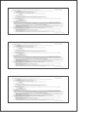

- Las fotografías cuando están sueltas se foliarán en la cara vuelta, utilizando lápiz de mina negra y blanda, tipo HB ó B, correspondiendo un número para cada una de ellas. En el área de notas del instrumento de control o de consulta se debe dejar constancia de las características del documento foliado: tamaño, color, título, asunto, fecha y otros que se consideren pertinentes. Si una o varias fotografías se encuentran adheridas a una hoja, a ésta se le escribirá su respectivo número de folio, dejando constancia en el área de notas del instrumento de control o de consulta, de la cantidad de fotografías adheridas a la hoja, al igual que otras características: tamaño, color, título, asunto, fecha y otros datos que se consideren pertinentes. Si se opta por separar este material se hará el correspondiente cruce de referencia.
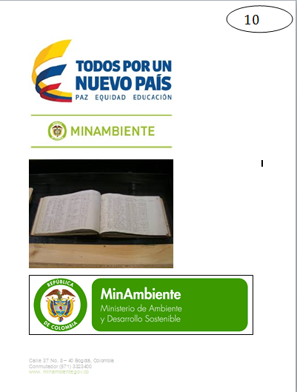 | 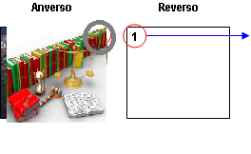  Reverso de la parte superior derecha de la fotografía.

- Las radiografías, diapositivas, negativos o documentos en soportes similares, deben colocarse en un sobre de protección y se hará la foliación al sobre antes de almacenar el material para evitar marcas, dejando constancia en el área de notas del instrumento de control o de consulta el contenido del sobre: cantidad, tamaño, color, título, asunto, fecha y otros datos que se consideren pertinentes.
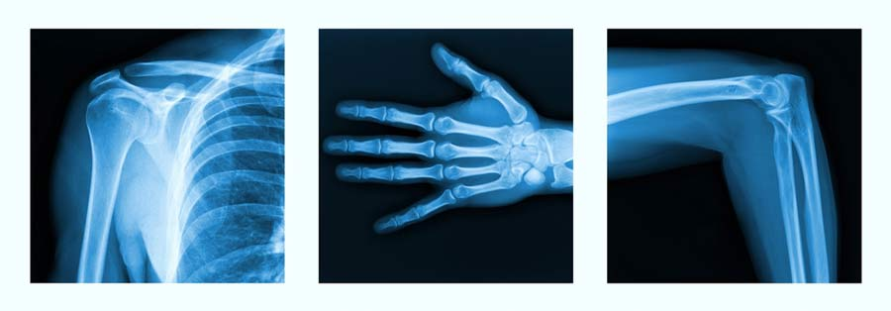
- En caso de unidades de conservación (copiadores de correspondencia, legajos, tomos, libros de contabilidad, etc.) que ya vienen empastados, foliados y/o paginados de fábrica, puede aceptarse como mecanismo de control sin necesidad de refoliar a mano. De todos modos debe registrarse en el área de notas del instrumento de control o de consulta, la cantidad de folios o páginas que contiene.

- Para el caso de unidades documentales que se generan foliadas por impresora, se dejará esta foliación siempre y cuando en una unidad de conservación no haya más de una, en caso contrario, cuando haya más de una, deberá refoliarse toda la unidad de conservación.

- Si existen errores en la foliación, ésta se anulará con una línea oblicua, evitando tachones.
 | 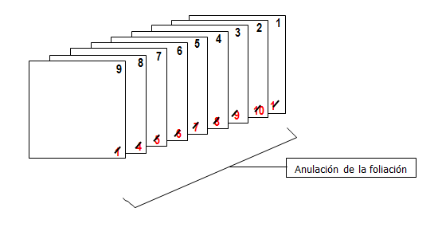

- La foliación es una tarea previa a cualquier empaste, proceso de descripción o proceso técnico de reprografía (microfilmación o digitalización).

- La documentación que ya se encuentra haciendo parte del acervo documental en Archivos Históricos, cuyos folios estén sueltos y en blanco, se retirarán. Si por el contrario, se encuentran empastados o cosidos deberán foliarse y se dejará la anotación respectiva en el área de notas del instrumento de control o de consulta que tienen esta condición. La foliación de este tipo de documentos debe efectuarse utilizando lápiz de mina negra y blanda, tipo HB o B.
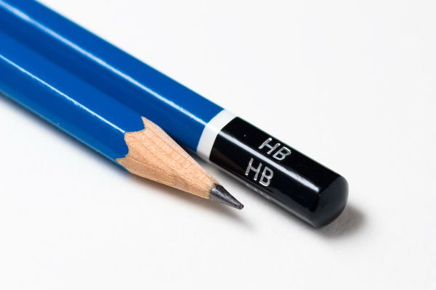 | 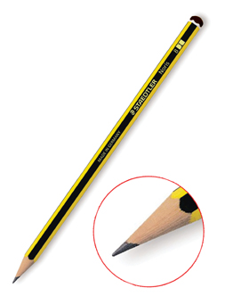

- No se deben numerar los folios totalmente en blanco (cosidos o empastados) que se encuentren en tomos o legajos en archivos de gestión o archivos centrales, pero sí dejar la constancia en el área de notas del instrumento de control o de consulta.

- No se deben foliar ni retirar los folios sueltos en blanco cuando éstos cumplen una función de conservación como: aislamiento de manifestación de deterioro biológico, protección de fotografías, dibujos, grabados u otros, o para evitar migración de tintas por contacto.

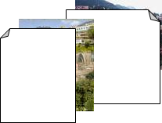

- No se deben foliar documentos en soportes distintos al papel (cassettes, discos digitales –CD´s-, disquetes, videos, etc.) pero si dejar constancia de su existencia y de la unidad documental a la que pertenecen, en el área de notas del instrumento de control o de consulta. Si se opta por separar este material se hará el correspondiente cruce de referencia.

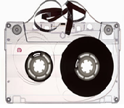 | 
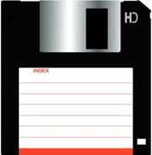 | 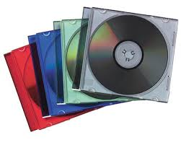

Bibliografía:

- ARCHIVO GENERAL DE LA NACIÓN, DEPARTAMENTO ADMINISTRATIVO DE LA FUNCIÓN PÚBLICA. Circular Nº 004 de 2003.
- ARCHIVO GENERAL DE LA NACIÓN. Acuerdo Nº 38 de 2002.
- ARCHIVO GENERAL DE LA NACIÓN. Reglamento General de Archivos. Santafé de Bogotá, 1997.
- ARCHIVO GENERAL DE LA NACIÓN. Acuerdo 027 de 2006 “Por el cual se modifica el Acuerdo No. 07 del 29 de junio de 1994”.
- ARCHIVO GENERAL DE LA NACIÓN. ¿Cómo debe realizarse la foliación en los documentos de archivo? Publicado el día 07 de julio de 2009.
- GODOY, Julia LÓPEZ, Imelda CASILIMAS, Clara. Tablas de Retención y Transferencias Documentales. Directrices Básicas e Instructivos para su Elaboración (versión actualizada). Mini/Manual Nº 4. Archivo General de la Nación, 2001.
- GRUPO IBEROAMERICANO DE TRATAMIENTO DE ARCHIVOS ADMINISTRATIVOS. Hacia un Diccionario de Terminología Archivística. Bogotá, Archivo General de la Nación, 1997.
- JIMÉNEZ GONZÁLEZ, Gladys. Ordenación Documental. Archivo General de la Nación. Bogotá, D.C., 2003.
- ICONTEC. Norma Técnica Colombiana NTC 5397 - Materiales para documentos de archivo con soportes en papel. Características de calidad.
En: www.archivogeneral.gov.co (Diciembre 26 de 2011)

